Учреждение образования
«БЕЛОРУССКИЙ ГОСУДАРСТВЕННЫЙ ТЕХНОЛОГИЧЕСКИЙ УНИВЕРСИТЕТ»

Лабораторная работа №13
ИССЛЕДОВАНИЕ МЕТОДОВ ТЕКСТОВОЙ СТЕГАНОГРАФИИ

Студент: Пузырева А. С.
ФИТ 3 курс 4 группа
Преподаватель: Нистюк О.А.

Минск 2025

Цель:
изучение стеганографических методов встраивания/извлечения тайной информации с использованием электронного файла-контейнера текстового формата, приобретение практических навыков программной реализации методов (рассчитана на 4 часа аудиторных занятий: 2 часа – часть 1, 2 часа – часть 2)
Задачи:
- Закрепить теоретические знания из области текстовой стеганографии, классификации, моделирования стеганосистем подобного вида и сущности основных методов.
- Изучить основные алгоритмы встраивания/извлечения тайной информации на основе методов текстовой стеганографии, получить опыт практической реализации методов.
- Разработать приложение для реализации алгоритмов встраивания/извлечения тайной информации на основе методов текстовой стеганографии.
- Познакомиться с методиками оценки стеганографической стойкости методов.
- Результаты выполнения лабораторной работы (отдельно по каждой из 2 частей) оформить в виде описания разработанного приложения (для части 2), методики выполнения экспериментов с использованием приложений и результатов экспериментов.
Теоретические сведения
Многообразие методов текстовой стеганографии подразделяется на синтаксические методы, которые не затрагивают семантику текстового сообщения, и лингвистические, которые основаны на эквивалентной трансформации текстовых файлов-контейнеров, сохраняющей смысловое содержание текста, его семантику (cм. [2, 52–56]).
Для понимания сущности некоторых из методов полезно познакомиться с важнейшими особенностями и параметрами использования стилей (в том числе пространственно-геометрическими параметрами шрифтов), на основе которых строится текстовый файлконтейнер. На рис. 13.1 показаны основные из параметров шрифта.
К синтаксическим методам компьютерной стеганографии, которые характеризуются сравнительно невысокой эффективностью (с точки зрения объема встраиваемой информации), относятся следующие (такие методы мы отнесем к числу базовых синтаксических методов):
• изменение расстояния между строками электронного текста (Line-Shift Coding); называется методом изменения межстрочных интервалов; сущность заключается в том, что используется текст с различными межстрочными расстояниями: выделяется максимальное и минимальное расстояния между строками, позволяющее кодировать соответственно символы «1» и «0» осаждаемого сообщения;
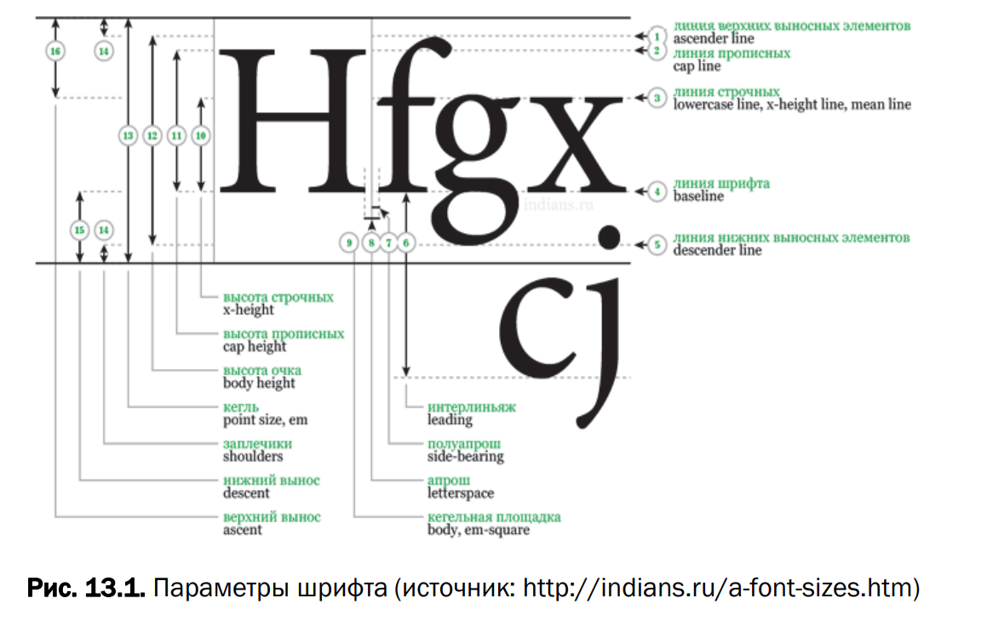
• изменение расстояния между словами в одной строке электронного текста (Word-Shift Coding); суть метода состоит в том, что осаждение информации основано на модификации расстояния между словами текста-контейнера;
• изменение количества пробелов между словами (частный случай метода Word-Shift Coding); основан та том, что, например, чередование одинарного пробела и двойного (хх_хх__хх) кодирует «1», переход же с двойного пробела на одинарный кодирует «0» (хх__хх_хх);
• на основе внесения специфических изменений в шрифты, т. е.начертания отдельных букв (Feature Coding); заключается в изменении написания отдельных букв используемого стандартного шрифта: визуально заметны различные образы, соответствующие буквам с верхними (например, l, t, d) или нижними (например, a, g) выносными элементами (см. рис. 13.1); например, букву «А» можно модифицировать, незначительно укорачивая длинную нижнюю часть буквы (рис. 13.2);
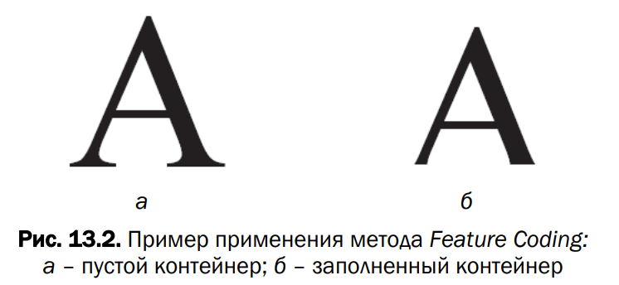
• изменение интервала табуляции; аналогичен вышеописанному методу изменения количества пробелов, только в этом случае меняется не количество пробелов, а соответственно расстояние между строками и интервал табуляции;
• Null Chipper (дословно – несуществующий, нулевой лепет); предполагает размещение тайной информации на установленных позициях слов или в определенных словах текста-контейнера, который, как правило, лишен логического смысла (как видно, действительно лепет);
• увеличение длины строки; предусматривает искусственное увеличение длины каждой строки за счет пробелов: например, нет пробела (определяется положением знака перехода на новую строку) – «0», один пробел – «1» (рис. 13.3);
• использование регистра букв; для обозначения бита секретного сообщения, представленного единицей, используется символ нижнего регистра, а нулем – верхнего (или наоборот);
• использование невидимых символов; знак «пробел» кодируется символом с кодом 32, но в тексте его можно заменить также символом, имеющим код 255 (или 0), который является «невидимым» и отображается как пробел.
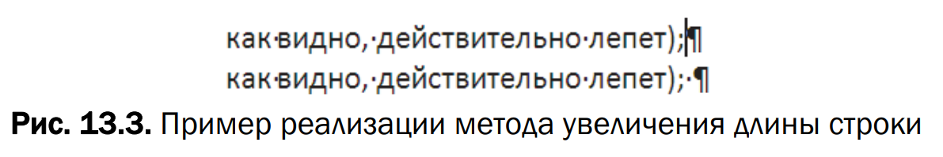
Методы также легко применяются к любому тексту, независимо от его содержания, назначения и языка. Синтаксические системы стеганографии легко реализуются в программном коде, так как они полностью автоматические и не требуют вмешательства оператора. Однако синтаксические методы неустойчивы к форматированию текста (вспомним робастность систем на основе ЦВЗ), и поэтому информация может быть потеряна при простом применении иного стиля форматирования текста-контейнера, скрывающего в себе стегосообщение. К тому же с помощью синтаксических методов можно передать незначительное количество информации.
К числу основных лингвистических методов относятся [2, 52]:
- метод синонимов; в качестве примера приведем подмножество синонимов: {«тайный», «секретный», «конфиденциальный», «доверительный»}. В приведенном подмножестве каждое слово имеет единственное одинаковое смысловое значение, что позволяет закодировать каждое слово своим уникальным кодом (т. е. выполнить операцию осаждения), например, «доверительный» – 00, «конфиденциальный» – 01, «секретный» – 10, «тайный» – 11. Подобное кодирование позволяет выбирать одно из четырех слов (как видим, они для удобства расположены по алфавиту) в зависимости от двух битов секретного сообщения. Отметим, что при этом, независимо какое из четырех слов будет выбрано, семантика сообщения не изменится. Очевидно, что при этом количество символов, соответствующих одному из синонимов используемого подмножества, зависит от общего числа элементов в подмножестве. Кроме того, обеим сторонам стеганосистемы должен быть известен общий алгоритм кодирования, т. е. один из ключей системы. Следует отметить, что в каждом подмножестве синонимов их упорядочивание должно выполняться по одному и тому же алгоритму и у отправителя сообщения, и у его получателя. В случае наличия слов с несколькими смысловыми значениями подобное кодирование оказывается невозможным. Также невозможно кодирование, если один из синонимов состоит из двух (или более) разделенных пробелом слов;
- метод переменной длины слова; основан на том, что длина слов в сообщении зависит от содержания секретного сообщения и способа кодирования слов: обычно одно слово текста-контейнера определенной длины кодирует два бита информации из стеганосообщения; например, слова текста длиной в 4 и 8 символов могут означать комбинацию битов «00», длиной в 5 и 9 – «01», 6 и 10 – «10», 7 и 11 букв – «11»; слова короче 4 и длиннее 11 букв можно вставлять где угодно для лексической и грамматической связки слов в предложении – программное приложение, которое декодирует принятое сообщение (извлекает сообщение из стеганоконтейнера), будет просто игнорировать их;
- метод первой буквы – программа-помощник в этом методе накладывает ограничение уже не на длину слова, а на первую (можно на вторую) букву; обычно одну и ту же комбинацию могут кодировать несколько букв, например, комбинацию «101» означают слова, начинающиеся с «А», «Г» или «Т;
- мимикрия; мимикрия генерирует осмысленный текст, используя синтаксис, описанный в Context Free Grammar (CFG), и встраивает информацию, выбирая из CFG определенные фразы и слова; грамматика CFG – это один из способов описания языка, который состоит из статических слов и фраз языка, а также узлов.
Апрош определяет расстояние между соседними символами текста. Фактически апрош состоит из двух таких расстояний – полуапрошей, являющихся как бы пространством, прилегающим к каждому из символов-соседей (см. рис. 13.1 и 13.4). Мы далее будем обращаться только к апрошу. Согласно существующим техни ческим правилам набора нормальный апрош должен быть равен по ловине кегля (размера) шрифта. Идея метода [69, 70] заключается в следующем. Встраивание сообщения в контейнер может быть основано на модификации ба зового (устанавливаемого текстовым процессором по умолчанию) значения апроша ао, его изменением от базового до некоторого мак симального аmax (или минимального аmin), которое зрительно не должно отличаться от стандартного. Такое изменение произво дится с определенным шагом (дискретно) Δаi, каждому значению которого присваивается определенный бит или определенная ком бинация битов.
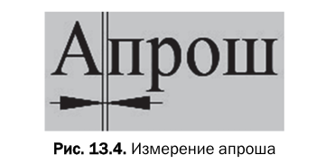
Изменение величины апроша между двумя определенными символами текста относительно базового значения ао на небольшое расстояние (пункты (пт) или доли пункта) формально можно пред ставить в следующем виде:
t = ао + Δаt . a (13.1)
Такое изменение не должно вызывать визуально заметного уплотнения (Δаt < 0) или разрежения (Δаt > 0) групп символов. В текстовом процессоре MS Word апрош может принимать значе ния в диапазоне от 0 до 1584 пунктов. Для примера и визуального представления об особенностях установки данного пространственно-геометрического параметра шрифта на рис. 13.5 приведена строка текста с различными пара метрами апроша.
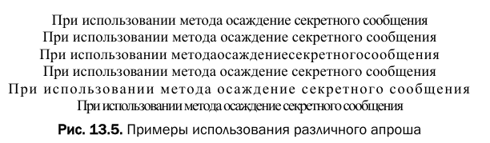
В текстовых документах встречаются такие сочетания знаков, которые образовывают визуальные «дыры» либо «сгущения». Например, в текстах на основе кириллицы – это такие сочетания: «ГА», «TA», «ATA», «ЬТ» и т. п., на основе латиницы – «AY», «AV», «T;», «ff», а на основе греческого алфавита – «ΘΑ», «ΔΟ», «λκ» и др. Такие сочетания называются кернинговыми парами. Осо бенности «кернингования» приведены на рис. 13.6. Под кернингом обычно понимается процесс изменения меж символьного расстояние между отдельными парами символов или кернинговыми парами (именно фактор парности отличает кернинг от апроша).
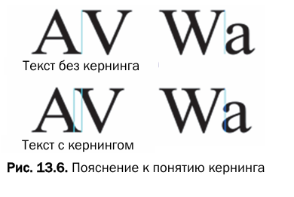
Таким образом, технология кернинга, появившаяся в поли графии после внедрения фотонабора (а затем и компьютер ного набора), включает подбор межбуквенных интервалов для конкретных пар букв с целью улучшения внешнего вида и удобочитаемости текста. Такой избирательный под бор позволяет компенсировать неравномерности визуаль ной плотности текста, получаемой при использовании стандартных апрошей для каждой буквы.
Общий принцип работы некоторого условного приложения проиллюстрирован на диаграмме деятельности (рис. 13.8).
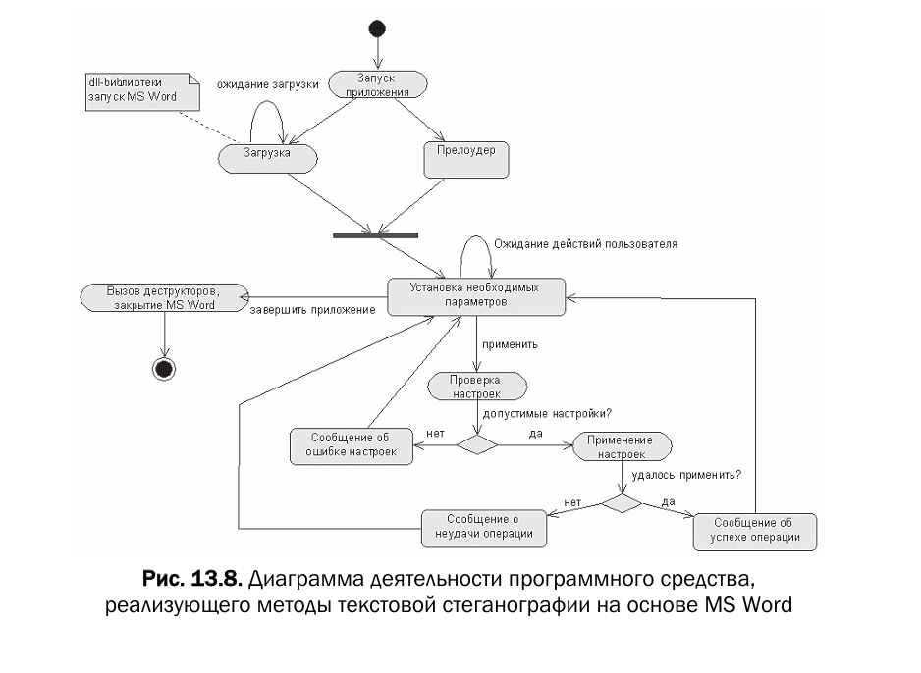
Некоторые особенности программной реализации рассмотрен ных методов проанализируем на конкретном примере. Пусть интерфейс программного средства включает кнопки «Анализировать», «Встроить», «Получить» и «Справка». Пример общей блок-схемы алгоритма функционирования при ложения показан на рис. 13.9.
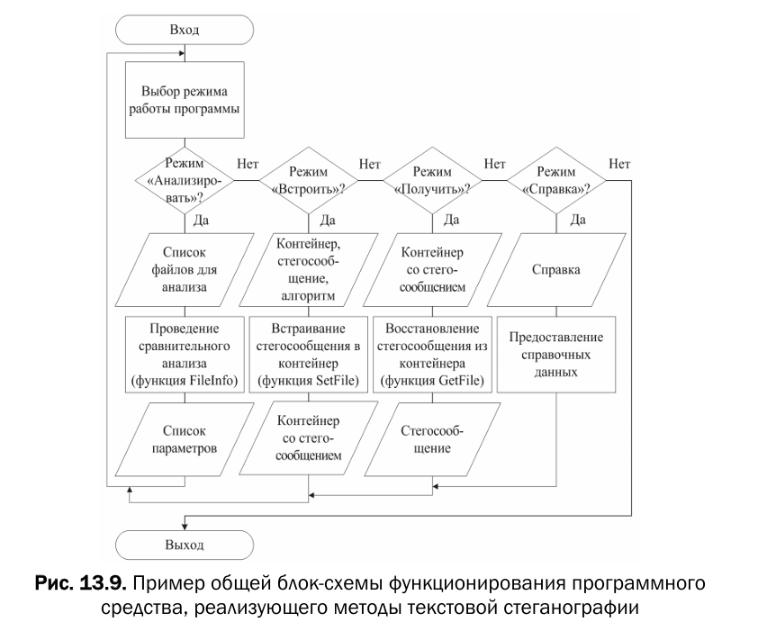
Практическое задание
Разработать авторское приложение, реализующее один из методов текстовой стеганографии на основе модификации про странственно-геометрических параметров текста-контейнера. Варианты заданий приведены в таблице. Дополнительные параметры согласуются с преподавателем.
Вариант | Реализуемые методы
11 | Изменение длины строки; модификация кернинга
Метод изменения длины строки в текстовой стеганографии
Метод изменения длины строки - это техника стеганографии, которая скрывает секретную информацию путем модификации длины строк в многострочном тексте. Каждая строка текста может быть либо укорочена, либо удлинена в зависимости от того, какой бит (0 или 1) нужно закодировать.
Принцип работы
Основная идея заключается в том, что:
- Нормальная длина строки кодирует бит '0'
- Увеличенная длина строки кодирует бит '1'
Этап 1: Подготовка данных
- Ввод секретного сообщения - пользователь вводит текст, который нужно скрыть
- Преобразование в бинарную последовательность - сообщение конвертируется в UTF-8 бинарную строку
- Добавление маркера конца - к бинарной строке добавляется 8 нулевых битов (00000000) для обозначения конца сообщения
Этап 2: Анализ контейнера
- Разбиение текста на строки - текст-контейнер разделяется по символам переноса строки (\n)
- Проверка достаточности - количество строк должно быть не меньше, чем количество битов в сообщении + маркер конца
- Настройка параметров:
- Базовая длина строки (например, 50 символов)
- Величина модификации (например, 5 символов)
Этап 3: Кодирование
Для каждой строки и соответствующего бита:
- Определение целевой длины:
- Если бит = '0': длина = базовая длина
- Если бит = '1': длина = базовая длина + величина модификации
- Модификация строки:
- Если строка длиннее целевой: обрезаем до нужной длины
- Если строка короче целевой: дополняем пробелами до нужной длины
- Если длина совпадает: оставляем без изменений
- Визуализация: модифицированные строки подсвечиваются для наглядности
Преимущества метода
- Эффективность для многострочных текстов - особенно хорошо работает с документами, статьями, стихами
- Естественность изменений - разная длина строк выглядит естественно
- Простота реализации - алгоритм относительно прост для понимания и реализации
- Хорошая скрытность - при правильных параметрах изменения малозаметны
Далее будет представлен полный листинг кода для реализации метода изменения длины строки в текстовой стеганографии.
// Кодирование с использованием длины строки
encodeLineLength() {
const coverText = document.getElementById('cover-text-ll').value;
const secretMessage = document.getElementById('secret-message-ll').value;
const baseLineLength = parseInt(document.getElementById('line-length-value').value);
const modificationValue = parseInt(document.getElementById('modification-value-ll').value);

if (!coverText || !secretMessage) {
this.showNotification('Пожалуйста, введите текст-контейнер и секретное сообщение', 'error');
return;
}

// Преобразуем секретное сообщение в бинарную строку
const binaryMessage = this.textToBinary(secretMessage);
// Добавляем маркер конца сообщения
const messageWithEndMarker = binaryMessage + '00000000';

// Разбиваем текст на строки
const lines = coverText.split('\n');
if (lines.length < messageWithEndMarker.length) {
this.showNotification('Текст-контейнер должен содержать больше строк для скрытия данного сообщения', 'error');
return;
}

let encodedHTML = '';
for (let i = 0; i < lines.length; i++) {
const bit = i < messageWithEndMarker.length ? messageWithEndMarker[i] : '0';
const lineLength = bit === '1' ? baseLineLength + modificationValue : baseLineLength;
const isModified = bit === '1';

// Обрезаем или дополняем строку до нужной длины
let processedLine = lines[i];
if (processedLine.length > lineLength) {
processedLine = processedLine.substring(0, lineLength);
} else if (processedLine.length < lineLength) {
processedLine = processedLine.padEnd(lineLength, ' ');
}

encodedHTML += `<div class="encoded-line${isModified ? ' modified' : ''}" style="max-width: ${lineLength}ch;">${processedLine}</div>`;
}
document.getElementById('encoded-text-ll').innerHTML = encodedHTML;

this.updateAnalysis(binaryMessage, 'line-length');
this.showNotification('Текст успешно закодирован!', 'success');
}
// Декодирование длины строки
decodeLineLength() {
const encodedElement = document.getElementById('encoded-text-ll');
const baseLineLength = parseInt(document.getElementById('line-length-value').value);
const modificationValue = parseInt(document.getElementById('modification-value-ll').value);
if (!encodedElement.children.length) {
this.showNotification('Сначала закодируйте текст', 'error');
return;
}
let binaryMessage = '';
const lines = encodedElement.children;
for (let i = 0; i < lines.length; i++) {
const lineLength = parseInt(lines[i].style.maxWidth);
const threshold = baseLineLength + modificationValue / 2;
const bit = lineLength > threshold - 0.5 ? '1' : '0';
binaryMessage += bit;
if (binaryMessage.endsWith('00000000')) {
binaryMessage = binaryMessage.slice(0, -8);
break;
}
}
try {
const decodedMessage = this.binaryToText(binaryMessage);
document.getElementById('decoded-message-ll').textContent = decodedMessage;
this.showNotification('Сообщение успешно декодировано!', 'success');
} catch (error) {
document.getElementById('decoded-message-ll').textContent = 'Ошибка декодирования';
this.showNotification('Ошибка при декодировании сообщения', 'error');
}
}
Листинг 1.1 – реализация функций кодирования и декодирования для метода изменения длины строки в текстовой стеганографии
Ограничения
- Требует многострочный текст - не подходит для однострочных сообщений
- Зависимость от качества контейнера - эффективность зависит от исходного текста
- Визуальная заметность - при больших модификациях может быть заметна
- Ограниченная емкость - количество скрываемых битов ограничено количеством строк
На рисунках ниже будет представлен результат работы программы.
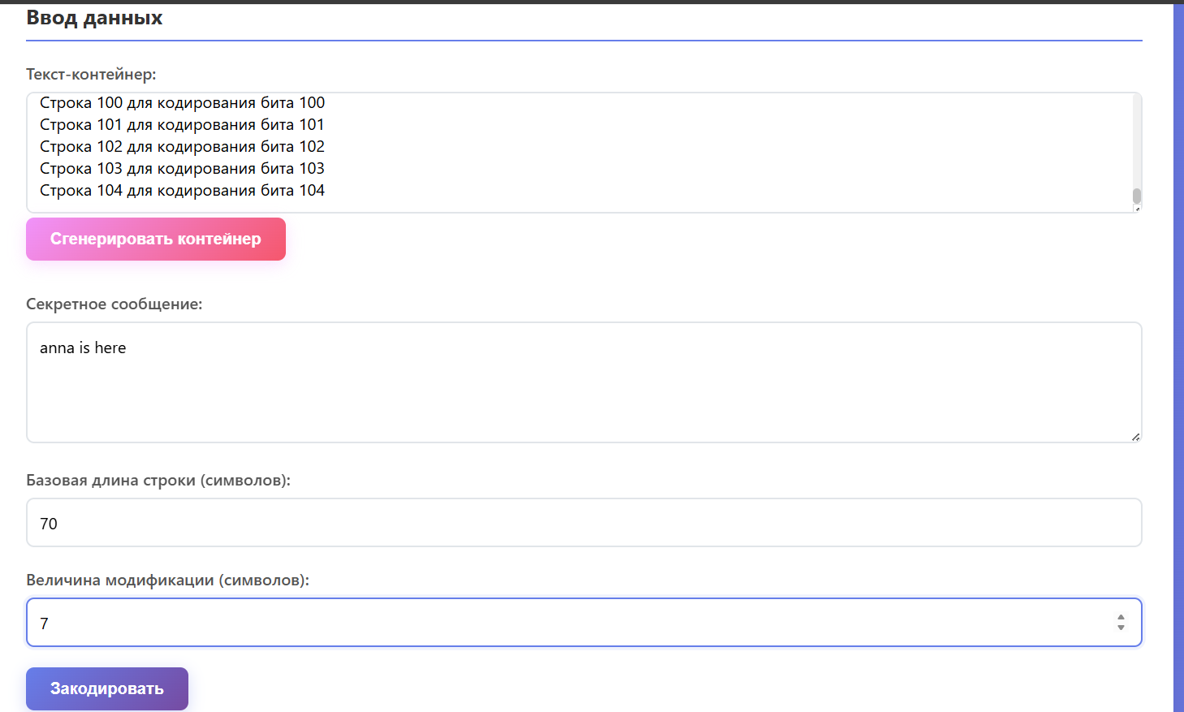
Рисунок 1.1 – Подготовка текста-контейнера, ввод секретного сообщения, настройка параметров метода изменения длины строки извлечения сообщения
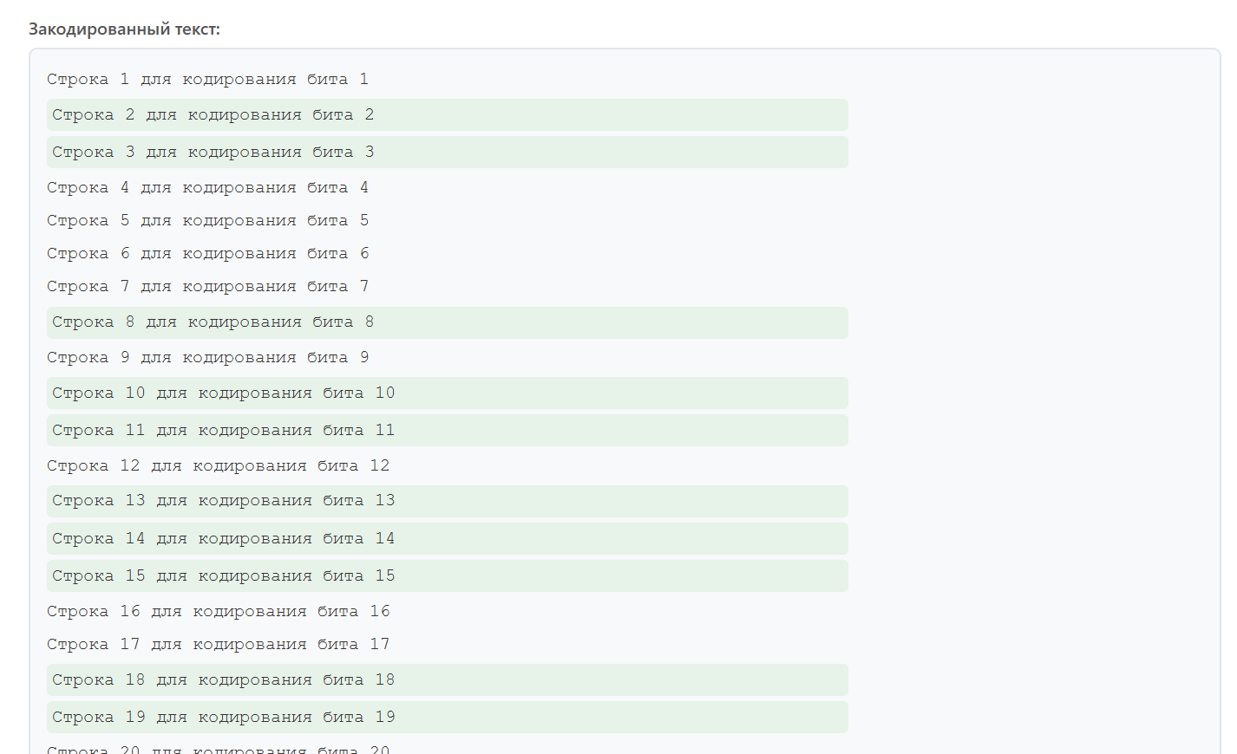
Рисунок 1.2 – Закодированный текст методом изменения длины строки извлечения сообщения
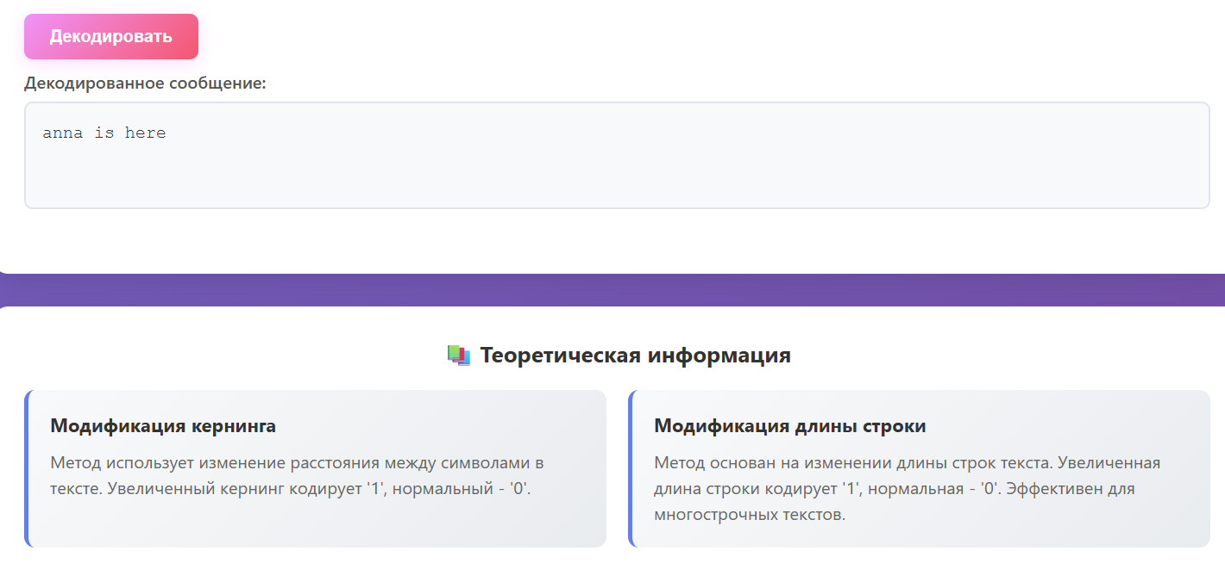
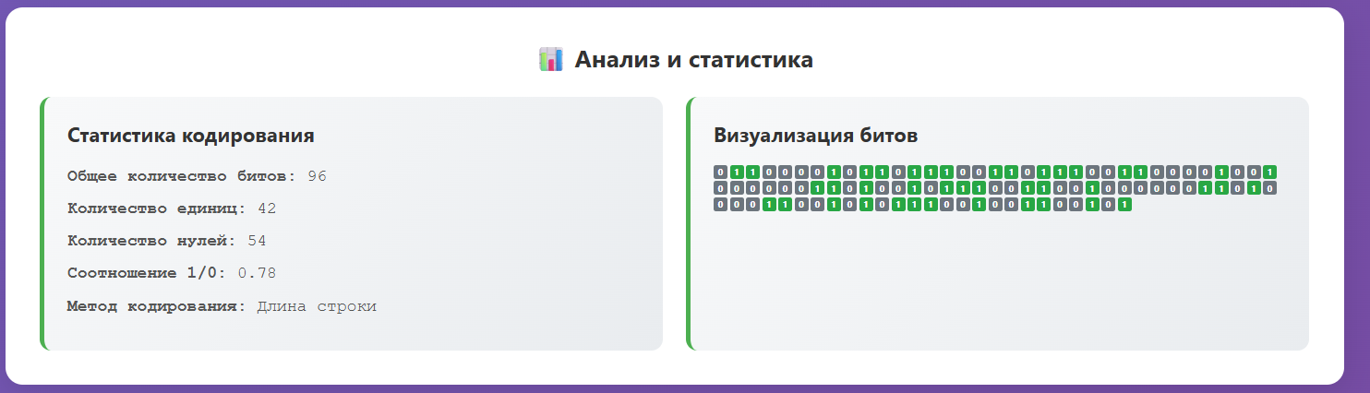
Рисунок 1.3 – Результат декодирования и статистика кодирования
Метод модификации кернинга в текстовой стеганографии
Метод модификации кернинга - это техника стеганографии, которая скрывает секретную информацию путем изменения расстояния между символами в тексте. Кернинг (kerning) - это процесс регулировки пространства между парами символов для улучшения читаемости и визуального восприятия текста.
Принцип работы
Основная идея заключается в том, что:
- Нормальный кернинг кодирует бит '0'
- Увеличенный кернинг кодирует бит '1'
Пошаговое описание алгоритма
Этап 1: Подготовка данных
- Ввод секретного сообщения - пользователь вводит текст, который нужно скрыть
- Преобразование в бинарную последовательность - сообщение конвертируется в UTF-8 бинарную строку с поддержкой Unicode
- Добавление маркера конца - к бинарной строке добавляется 8 нулевых битов (00000000) для обозначения конца сообщения
Этап 2: Анализ контейнера
- Разбиение текста на символы - текст-контейнер разбивается на отдельные символы с учетом Unicode (используется Array.from(coverText))
- Проверка достаточности - количество символов должно быть не меньше, чем количество битов в сообщении + маркер конца
- Настройка параметров:
- Базовый кернинг (например, 0px)
- Величина модификации (например, 1px)
Этап 3: Кодирование
Для каждого символа и соответствующего бита:
- Определение целевого кернинга:
- Если бит = '0': кернинг = базовый кернинг
- Если бит = '1': кернинг = базовый кернинг + величина модификации
- Создание HTML элемента:
- Каждый символ оборачивается в <span> элемент
- Устанавливается CSS свойство margin-right для создания кернинга
- Модифицированные символы получают дополнительный CSS класс для визуализации
- Визуализация: модифицированные символы подсвечиваются для наглядности
Этап 4: Декодирование
- Извлечение элементов - получаем все <span> элементы с символами
- Определение порога - вычисляем среднее значение между базовым и увеличенным кернингом
- Восстановление битов:
- Если кернинг > порога → бит '1'
- Если кернинг ≤ порога → бит '0'
- Поиск маркера конца - ищем последовательность 00000000
- Преобразование в текст - конвертируем бинарную последовательность обратно в UTF-8 текст
Далее будет представлен полный листинг кода для реализации метода модификации кернинга в текстовой стеганографии.
// Кодирование с использованием кернинга
encodeKerning() {
const coverText = document.getElementById('cover-text-k').value;
const secretMessage = document.getElementById('secret-message-k').value;
const baseKerning = parseInt(document.getElementById('kerning-value').value);
const modificationValue = parseInt(document.getElementById('modification-value-k').value);

if (!coverText || !secretMessage) {
this.showNotification('Пожалуйста, введите текст-контейнер и секретное сообщение', 'error');
return;
}

// Преобразуем секретное сообщение в бинарную строку
const binaryMessage = this.textToBinary(secretMessage);
// Добавляем маркер конца сообщения
const messageWithEndMarker = binaryMessage + '00000000';
// Разбиваем текст на символы (корректно для Unicode)
const chars = Array.from(coverText);
if (chars.length < messageWithEndMarker.length) {
this.showNotification('Текст-контейнер слишком короткий для скрытия данного сообщения', 'error');
return;
}
let encodedHTML = '';
for (let i = 0; i < chars.length; i++) {
const bit = i < messageWithEndMarker.length ? messageWithEndMarker[i] : '0';
const kerning = bit === '1' ? baseKerning + modificationValue : baseKerning;
const isModified = bit === '1';
encodedHTML += `<span class="encoded-char${isModified ? ' modified' : ''}" style="margin-right: ${kerning}px;">${chars[i]}</span>`;
}
document.getElementById('encoded-text-k').innerHTML = encodedHTML;

this.updateAnalysis(binaryMessage, 'kerning');
this.showNotification('Текст успешно закодирован!', 'success');
}
// Декодирование кернинга
decodeKerning() {
const encodedElement = document.getElementById('encoded-text-k');
const baseKerning = parseInt(document.getElementById('kerning-value').value);
const modificationValue = parseInt(document.getElementById('modification-value-k').value);
if (!encodedElement.children.length) {
this.showNotification('Сначала закодируйте текст', 'error');
return;
}
let binaryMessage = '';
const chars = encodedElement.children;
for (let i = 0; i < chars.length; i++) {
const kerning = parseFloat(chars[i].style.marginRight);
const threshold = baseKerning + modificationValue / 2;
const bit = kerning > threshold - 0.5 ? '1' : '0';
binaryMessage += bit;
if (binaryMessage.endsWith('00000000')) {
binaryMessage = binaryMessage.slice(0, -8);
break;
}
}
try {
const decodedMessage = this.binaryToText(binaryMessage);
document.getElementById('decoded-message-k').textContent = decodedMessage;
this.showNotification('Сообщение успешно декодировано!', 'success');
} catch (error) {
document.getElementById('decoded-message-k').textContent = 'Ошибка декодирования';
this.showNotification('Ошибка при декодировании сообщения', 'error');
}
}
Листинг 2.1 – реализация функций кодирования и декодирования для метода модификации кернинга в текстовой стеганографии
Преимущества метода
- Универсальность - работает с любыми текстами, включая символы, цифры, знаки препинания
- Поддержка Unicode - корректно обрабатывает многоязычные тексты и специальные символы
- Точность - позволяет точно контролировать расстояние между символами
- Незаметность - при правильных параметрах изменения практически незаметны
- Простота реализации - алгоритм относительно прост для понимания
На рисунках ниже будет представлен результат работы программы.
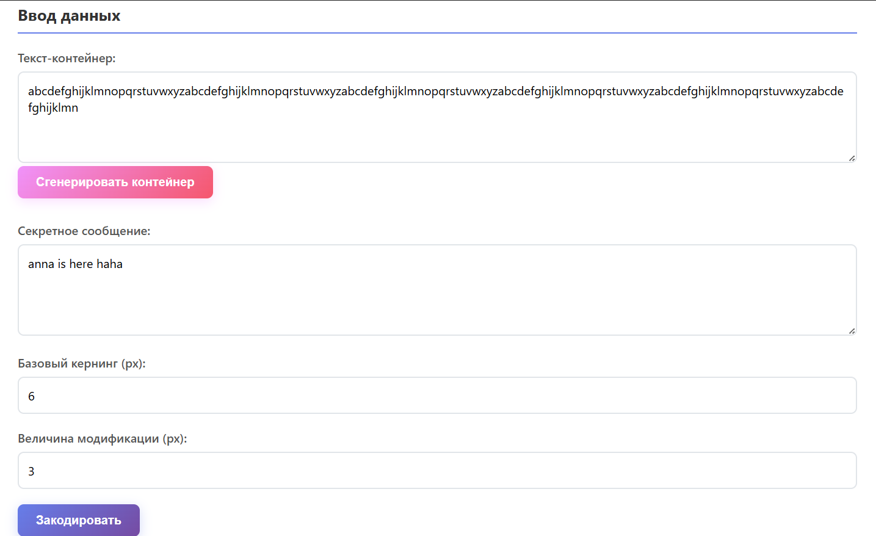
Рисунок 2.1 – Подготовка текста-контейнера, ввод секретного сообщения, настройка параметров метода модификации кернинга
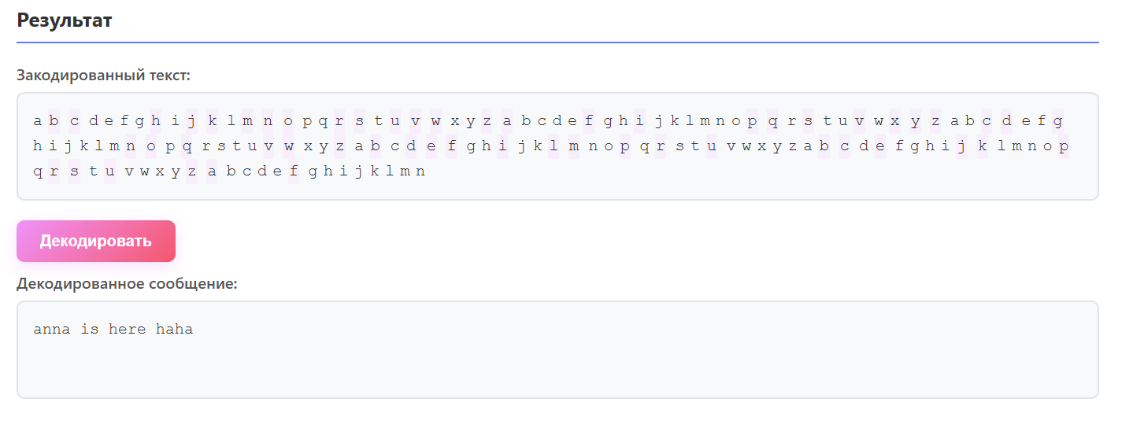
Рисунок 2.2 – Закодированный текст и декодированное сообщение методом модификации кернинга
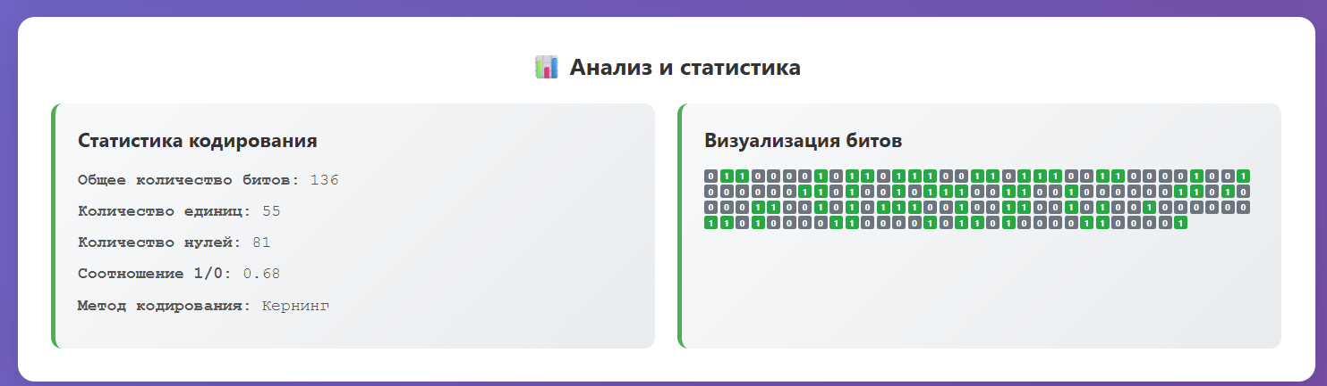
Рисунок 2.3 –Статистика кодирования методом модификации кернинга
Ограничения
- Визуальная заметность - при больших значениях модификации может быть заметна
- Зависимость от шрифта - эффективность может зависеть от используемого шрифта
- Ограниченная емкость - количество скрываемых битов ограничено количеством символов
- Требования к контейнеру - нужен достаточно длинный текст
Вывод по лабораторной работе
В ходе выполнения данной лабораторной работы была успешно реализована система текстовой стеганографии, демонстрирующая два основных метода скрытия информации: модификацию кернинга и модификацию длины строки. Практическая реализация показала эффективность использования пространственно-геометрических параметров текста для кодирования бинарных данных, при этом оба метода продемонстрировали способность корректно скрывать и восстанавливать секретные сообщения с поддержкой Unicode символов. Разработанное веб-приложение с современным интерфейсом, функциональностью автоматической генерации контейнеров и визуализацией процесса кодирования наглядно иллюстрирует принципы работы стеганографических алгоритмов, подтверждая возможность практического применения данных методов для скрытия информации в текстовых документах с минимальными визуальными искажениями.

